二零二零年一月十二日越野單車徑義工同樂日流程

上午8:45 | 荃灣地鐵站多層停車場外等候旅遊巴士 (請參閱地圖指示)
上午9:15 | 田夫仔北越野單車徑出口集合
上午9:30 | 講解工作需知，熱身及提取工具 | 工作內容: 利用石頭、工具復修路面
上午10:00 | 工作開始:  義工分約三至上四組  - 復修沖刷路面 | 每組一領隊  約5-6人一組
中午12:00 | 午餐(自備午餐及食水), 漁護署提供少量水果
下午1:30 | 復修工作繼續
下午3:30 | 完成是日工作及檢討後, 再乘旅遊巴士至荃灣地鐵站多層停車場
下午4:15 | 解散

旅遊巴士等候位置圖

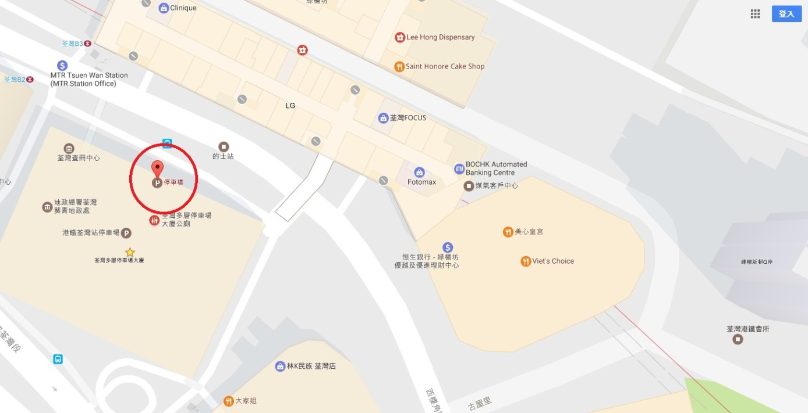

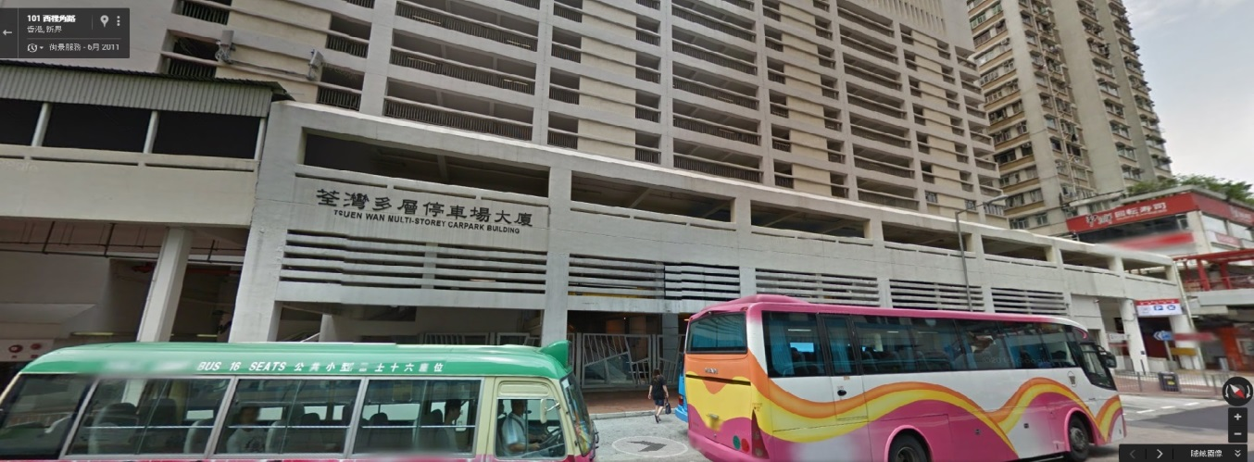
工作地點指示圖-田夫仔北越野單車徑
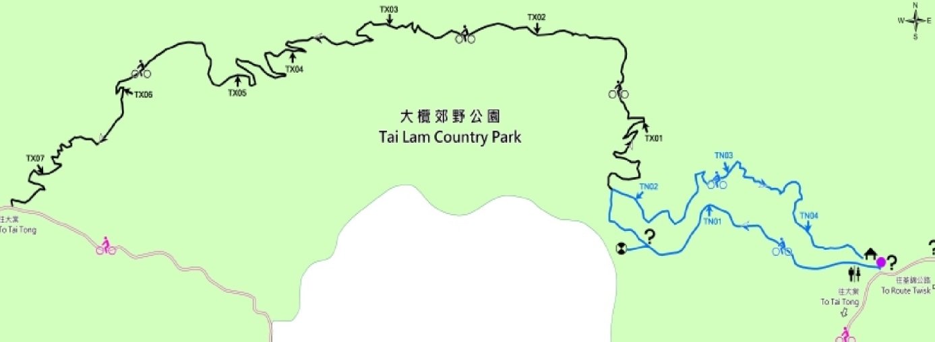
工作地點
工作講解位置

